DUM / VYDMUCHOV / POLIAČÍKOVÁ/ JAZYK A JAZYKOVÁ KOMUNIKACE/ 026

Pracovní list
ŠKOLA PRO ZAČÍNAJÍCÍ BÁSNÍKY 1

Rým je zvuková shoda jedné nebo více slabik na konci veršů.
1. Víš, co znamená, když se dvě slova rýmují? Mají stejný zvuk. Doplňuj dvojice slov tak, aby se rýmovala. Například cesta – vesta.
trnka –
srnec -
štika -
město -
stonožka -
perla -
chodníček -
postel -
talíř -
hruška -
sáček -
stůl -
páska -
pes -

2. Podle vzoru dotvářej básničky:
Králík mlsné choutky má,
hladem koulí očima.
Děda nese zrní,
králík blahem vrní.

Hroch má nový telefon,
závidí mu ho i ________.
Každou chvíli za plotem,
smutně troubí ________.

Zajíc volá na lišku,
kudy se jde k __________.
Blázne, uteč tiše,
lišce kručí v _______.

Žirafa se zpotila,
když aerobic _________.
Pak snědla tři palačinky,
proto teďka zvedá _________.

3. Zkus sám vymyslet krátkou básničku o zvířátku na obrázku.
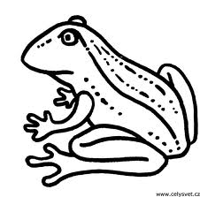

4. Z kolika slok se báseň skládá? Kolik veršů má každá sloka? Najdi rýmy.

Emanuel Frynta
Óda na lelky
Kromě paní učitelky
celá třída chytá lelky,
tlustý, tenký, malý, velký,
sedí jako přišití,
hledí něco chytiti.
Už je lelků plná třída,
okna, skříně, stůl i křída,
nadarmo se nepovídá,
že se dílo podaří,
když se ruka k ruce přidá.
Někdy se to podaří.
Jenom paní učitelka,
chudák nešťastná, div nelká,
nechytila od pondělka
ani jediného lelka,
jí se totiž nelekne
nikdo, ani lelek ne.

Kdo chytá lelky: a) je pracovitý, b) je líný, c) je smutný.
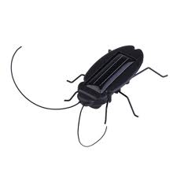
Víš, jak vypadá lelek?
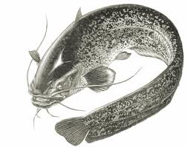
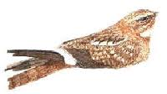

DUM / VYDMUCHOV / POLIAČÍKOVÁ/ JAZYK A JAZYKOVÁ KOMUNIKACE/ 026

Pracovní list
ŠKOLA PRO ZAČÍNAJÍCÍ BÁSNÍKY 1
Řešení
Rým je zvuková shoda jedné nebo více slabik na konci veršů.
1. Víš, co znamená, když se dvě slova rýmují? Mají stejný zvuk. Doplňuj dvojice slov tak, aby se rýmovala. Například cesta – vesta.
trnka – srnka
srnec - hrnec
štika - paštika
město - těsto
stonožka - ponožka
perla - berla
chodníček - pomníček
postel - kostel
talíř - halíř
hruška - puška
sáček - háček
stůl - kůl
páska - láska
pes - les

- Podle vzoru dotvářej básničky:
Králík mlsné choutky má,
hladem koulí očima.
Děda nese zrní,
králík blahem vrní.

Hroch má nový telefon,
závidí mu ho i __SLON______ .
Každou chvíli za plotem,
smutně troubí __CHOBOTEM______ .

Zajíc volá na lišku,
kudy se jde k __PELÍŠKU________.
Blázne, uteč tiše,
lišce kručí v ___BŘIŠE____.

Žirafa se zpotila,
když aerobic _CVIČILA________.
Pak snědla tři palačinky,
proto teďka zvedá ____ČINKY_____.

3. Zkus sám vymyslet krátkou básničku o zvířátku na obrázku.
NAPŘ:
Leze žába po žebříku,
natahuje elektriku.
Nejde to, nejde to,
necháme to na léto.

4. Z kolika slok se báseň skládá? Kolik veršů má každá sloka? Najdi rýmy.

Emanuel Frynta
Óda na lelky
Kromě paní učitelky
celá třída chytá lelky,
tlustý, tenký, malý, velký,
sedí jako přišití,
hledí něco chytiti.
Už je lelků plná třída,
okna, skříně, stůl i křída,
nadarmo se nepovídá,
že se dílo podaří,
když se ruka k ruce přidá.
Někdy se to podaří.
Jenom paní učitelka,
chudák nešťastná, div nelká,
nechytila od pondělka
ani jediného lelka,
jí se totiž nelekne
nikdo, ani lelek ne.
3 sloky, 1. sloka – 5 veršů, 2. sloka - 6 veršů, 3. sloka- 6 veršů

Kdo chytá lelky: a) je pracovitý, b) je líný, c) je smutný.
Víš, jak vypadá lelek?

Použité zdroje
- Básničky Emanuela Frynty. [online]. [cit. 20-02-2012]. Dostupné z URL: <http://sova.emdee.cz/page22/page33/page33.html>
- [online]. [cit. 20-02-2012]. Dostupné z URL: < http://zoologie.sweb.cz/obrazky/lelek1.gif>
- [online]. [cit. 20-02-2012]. Dostupné z URL: < http://ryby.jinyweb.cz/images/15.gif>
- [online]. [cit. 20-02-2012]. Dostupné z URL:
< http://www.ebai.cz/eshop/images/zbozi/solarni/solarni-svab.jpg>

